О спортивно-массовых
и физкультурно-оздоровительных мероприятиях РОСПРОФЖЕЛ

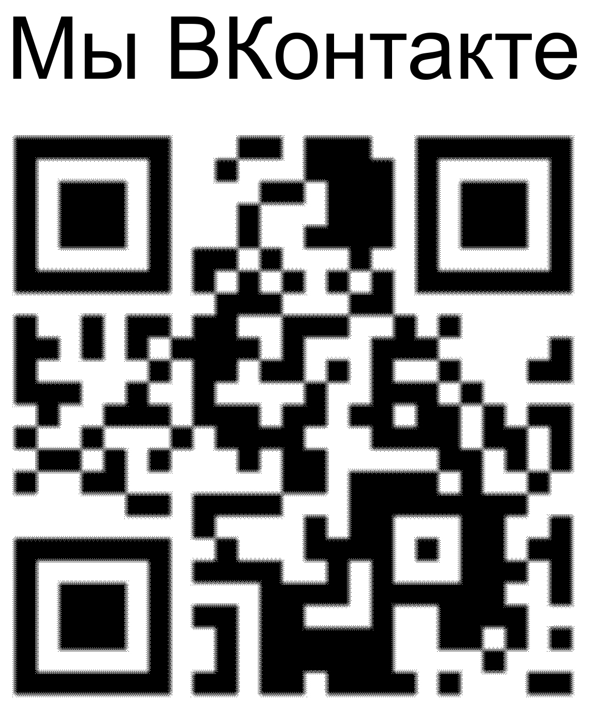
Профсоюз – это не только защита прав и интересов работников. Спорт, здоровый образ жизни тоже входят в повестку дня РОСПРОФЖЕЛ.
В 2022 году РОСПРОФЖЕЛ переформатировал массовое движение «Спорт поколений» в Железнодорожные спортивные игры «Мы вместе», стараясь сохранить систему отбора, массовость и критерии оценок. Игры стали более спортивными, отражающими современные потребности общества.
Внедрена сдача норм ГТО для желающих – половина участников (55%) успешно сдали спортивные нормы. В региональных и дорожных этапах Игр этого года участвовало 13,8 тыс. человек, нормы ГТО сдали почти 11 тыс. участников.
С этого года для попадания в финал Игр сдача норм ГТО является обязательным условием.
Финал состоялся в Кисловодске. Участвовало 20 команд, победитела команда Московской железной дороги, на втором и третьем месте – команды Московского метрополитена и Восточно-Сибирской железной дорог.
В мае прошел Всероссийский онлайн-марафон с охватом 6,9 тыс. железнодорожников. Участники пробежали 235 тыс. и проехали 291 тыс. километров.
В 2023 году проведено около 2 тыс. других спортивно-массовых мероприятий с охватом более 75 тысяч человек. Число физкультурно-спортивных клубов увеличилось до 601. В них занимаются 24,4 тыс. человек.
С начала 2023 года в ОАО «РЖД» внедрена корпоративная цифровая платформа «Пульс», позволяющая организовывать спортивные мероприятия и фиксировать участие в них работников ОАО «РЖД» и иных лиц, а также производить начисление баллов в Бонусный пакет ОАО «РЖД» за участие в этих мероприятиях.

